**Природный памятник «Семь братьев»**

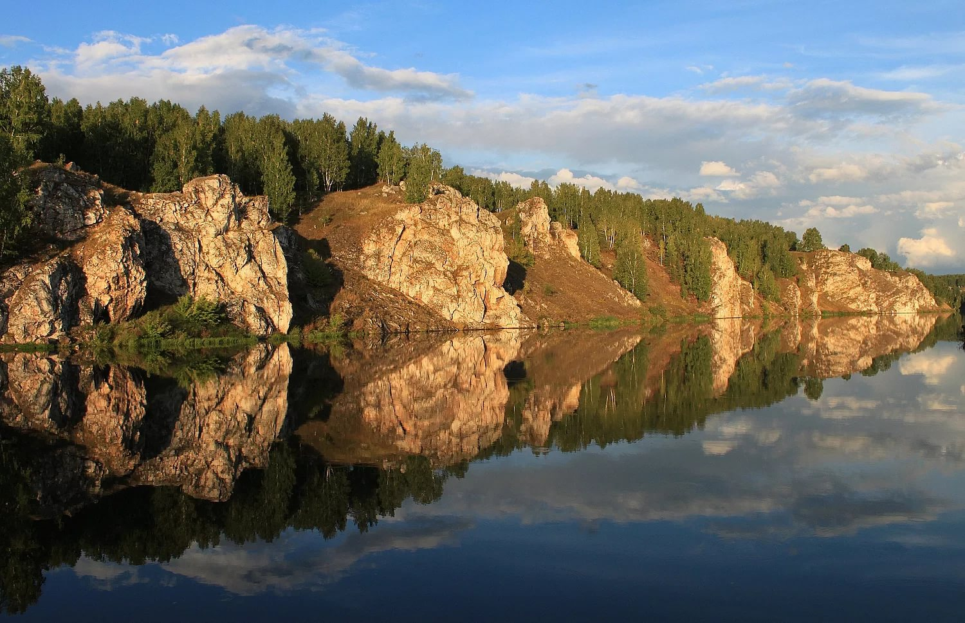

**Скала «Семь братьев» или семь скал - это геологический памятник природы.**

**Основа – известняковые породы. Находятся в 250-300 метрах по левому берегу Исети, ниже скалы «Мамонт».**

**На 250 метров с небольшим интервалом тянутся они вдоль реки. Самая высокая скала около 20 метров. В одной из скал - небольшая пещерка.**

**Так и, кажется, что в речном зеркале навечно застыли отражения этих сказочных исполинов.**

**На вершине утесов небольшие площадки. Сверху открывается вид на долину реки Исеть**

**Самая высокая скала около 20 м. это постоянное место тренировок альпинистов.**

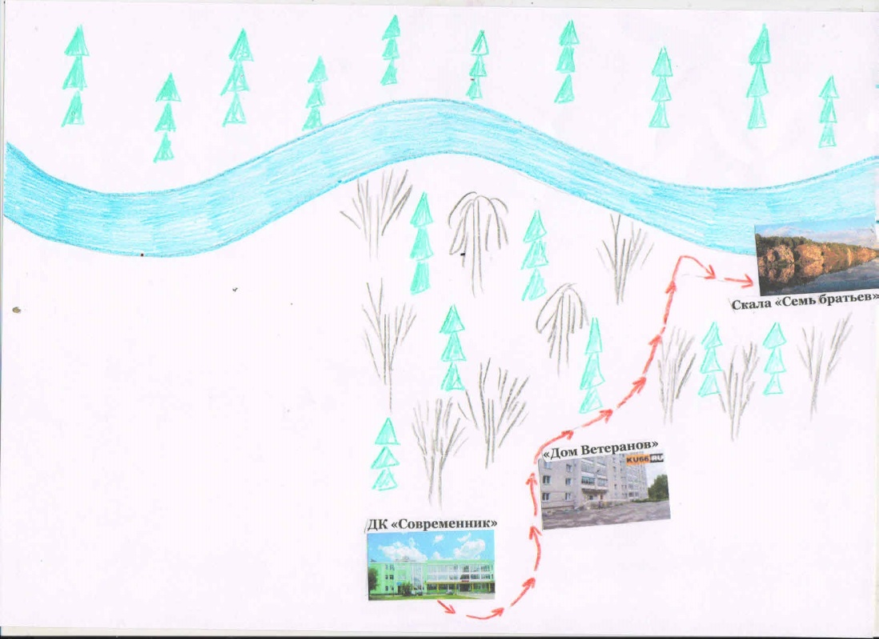**Маршрут к скале «Семь братьев»**

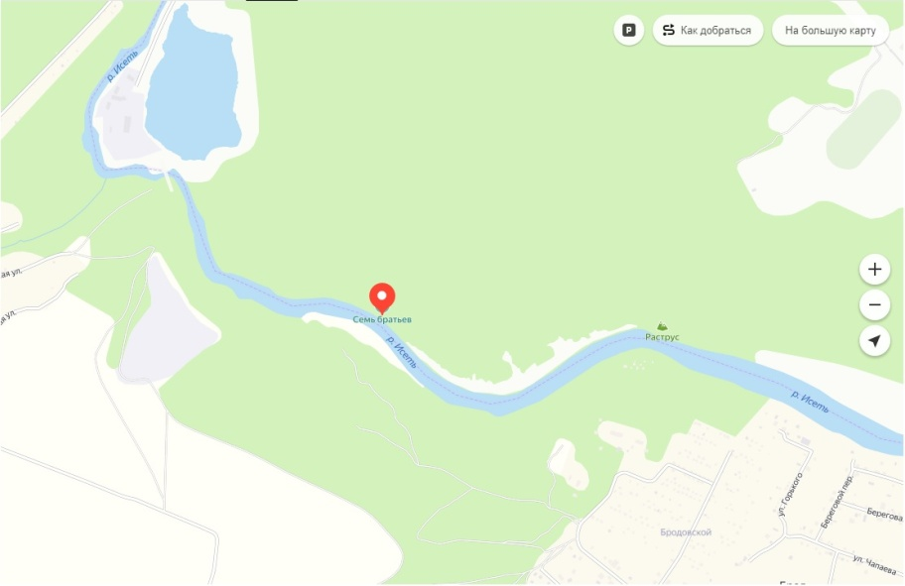**К скале «Семь братьев» путь начинаем от ДК «Современник». Идти к Исети 2,5 километра через лесной массив. У деревни Ключики перекинут подвесной мост. От моста – сразу влево, к скалистому логу. Далее по логу опять к Исети. На левом берегу реки Исеть возвышаются «Семь братьев» – семь скал.**

**Легенда о скале «Семь братьев»**

**Жила на берегу Исетского озера красавица Исеть. У неё было 7 братьев, которые очень любили голубоглазую сестру. В 17 лет она влюбилась в прекрасного юношу, которого звали Тобол. Он смотрел на неё нежно, и как бы звал к себе. Она поняла, что двигаться надо на восток, к рассвету. Исеть попросила волшебника превратить её в речку, выбрала самый низкий берег озера и во время сильного ливня вырвалась из озера и потекла к Тоболу. Братья, вернувшись, домой не обнаружили сестры и решили догнать и вернуть её. Долго-долго они бежали за ней. Старший брат, самый сильный догнал её и встал на пути. Исеть снова обратилась к волшебнику, и он превратил старшего брата в скалу. Исеть обошла её и потекла дальше. И так, каждого из семи братьев. И теперь на берегу Исети стоят скалы, которые так и называются «Семь братьев».**

